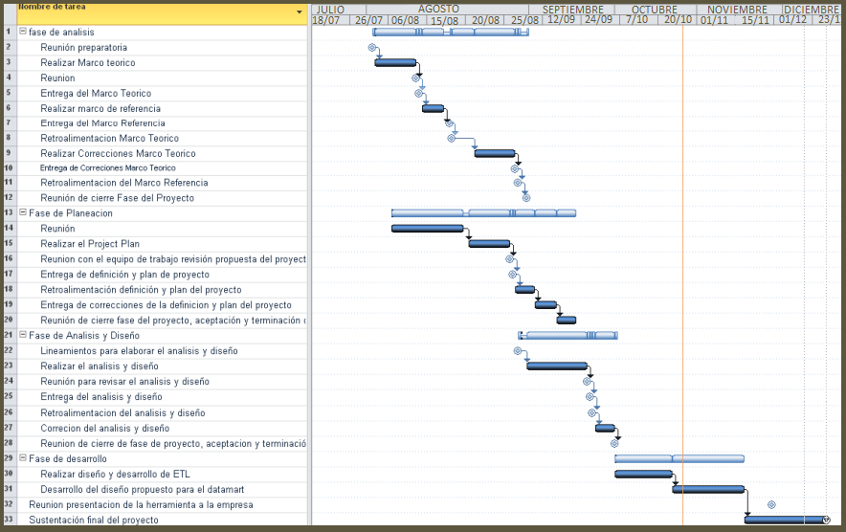**CRONOGRAMA DE ACTIVIDADES**